COMUNE DI SAN MICHELE DI SERINO
PROVINCIA DI AVELLINO
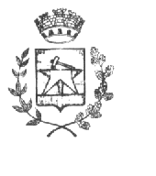

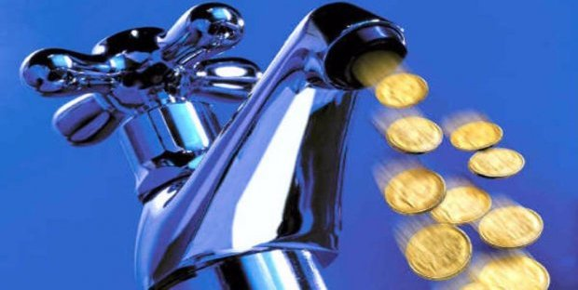

Bonus idrico 2018

è in arrivo lo sconto sui consumi di acqua

come funziona

L’Autorità per l’energia elettrica e il gas ha comunicato che a partire dal 1° luglio 2018 sarà possibile per gli utenti in condizioni di disagio usufruire dello sconto sui consumi di acqua.
Il bonus sociale idrico permetterà alle famiglie meno abbienti di avere uno sconto sulla bolletta pari al costo di 18,25 mc annui (equivalenti a 50 litri al giorno, cioè il quantitativo minimo stabilito per legge per il soddisfacimento dei bisogni personali) per ciascun componente il nucleo familiare.
L’agevolazione potrà essere richiesta dai nuclei familiari che soddisfano determinate condizioni e la domanda dovrà essere presentata presso il proprio Comune di residenza.

chi può richiederlo?
L’agevolazione potrà essere richiesta da tutti i nuclei familiari con un Indicatore di situazione economica equivalente (Isee) inferiore a 8.107,50 euro, limite che sale a 20.000 euro se si hanno più di 3 figli fiscalmente a carico.
Le condizioni dunque sono le stesse a quelle che servono per usufruire del bonus elettrico e gas.
Lo sconto verrà erogato direttamente in bolletta per chi ha un contratto diretto, mentre l’utente indiretto, cioè la famiglia che vive in un condominio e non ha un contratto proprio di fornitura idrica, riceverà il Bonus sociale in un’unica soluzione dal gestore del servizio idrico con le modalità individuate da quest’ultimo.
Potranno automaticamente usufruire del bonus idrico, analogamente a quanto previsto per il bonus elettrico e gas dal decreto legislativo 147/2017 che ha introdotto il Reddito di inclusione, anche i titolari di Carta Acquisti o di Carta ReI.

come fare richiesta
La domanda per ricevere lo sconto sui consumi idrici dovrà essere presentata al proprio Comune di residenza, congiuntamente alla domanda per il bonus elettrico e gas.
La domanda per ricevere il bonus sociale idrico per il solo 2018 potrà essere presentata al Comune, solo dal 9° luglio, poiché i Gestori non ancora hanno implementato la modulistica ed il relativo software.
Il richiedente però, potrà comunque vedersi riconosciuto un ammontare una tantum a partire dal 1° gennaio.
Appena la competente Autorità di Gestione idrica predisporrà la modulistica, la stessa sarà possibile scaricarla anche sul sito internet di questo Ente.

S.Michele di Serino, lì 01/07/2018 IL SINDACO
Michele Boccia

